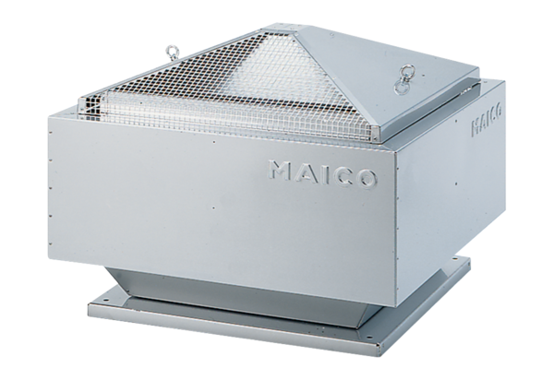Odśrodkowy wentylator dachowy DRD 25/4 BOpakowanie jednostkowe: 1 sztukaAsortyment: C
Numer artykułu: 0087.0102Producent: MAICO

